МОУ Курихинская ООШ



Конспект урока по ОПК
О пятой заповеди

Подготовил: В. И. Ларюшкин учитель
высшей категории

П. Сарма 2010 г.

Тема. О пятой заповеди Закона Божия
Цель урока: Ознакомить учащихся с пятой заповедью, раскрыть ее внутренний нравственный смысл и значение для жизни человека. Развивать мышление, речь и чувства учащихся.
Оборудование: ноутбук, запись песни «Слово мама дорогое…».
Ход урока.
- Организационный момент.
- Проверка знаний учащихся. (Беседа)
У. Где были получены Заповеди?
Д. Заповеди были получены на горе Синай.
У. На чем они были написаны?
Д. Заповеди были написаны на каменных досках – скрижалях.
У. Сколько всего заповедей было дано людям?
Д. Людям было дано 10 заповедей.
У. Как они были распределены на скрижалях?
Д. На одной скрижали 4 заповеди, а на другой 6 заповедей.
У. Как читается первая заповедь?
Д. Я – Господь Бог твой; да не должны быть у тебя другие боги, кроме Меня.
У. А, как читается вторая заповедь?
Д. Не сотвори себе кумира, ни какого либо изображения, не поклоняйся им и не служи им.
У. Как читается третья заповедь?
Д. Не произноси имени Господа твоего напрасно.
У. Как должно произноситься имя Господа?
Д. Имя Божие должно произноситься со страхом и благоговением, в молитве, в учении о Боге и в законной клятве или присяге.
У.Как читается четвертая заповедь?
Д. Помни день субботний, чтобы святить его: шесть дней работай и делай, в продолжении их, все дела твои, а день седьмой - день покоя посвящай Господу Богу твоему.
У. Какой день недели посвящают Богу православные люди?
Д. Православные люди посвящают Богу воскресный день?
У. Почему?
Д. Богу посвящается воскресенье – в воспоминание Воскресения Христова.
У. Чем же должен занимать в воскресенье православный человек?
Д. Православный человек должен посвящать воскресный день на служение Богу, на святые и угодные Ему дела.
У. А какие дела являются святыми и угодными Богу?
Д. Святыми и угодными Богу делами являются: забота о спасении своей души, молитва в храме Божием и дома, изучение Закона Божия, просвещение ума и сердца полезными познаниями, чтение священного писания и других душеполезных книг, благочестивые разговоры, помощь бедным, посещение больных и заключенных в темницу, утешение печальных и другие добрые дела.
У. Какие еще дни должны посвящаться Богу?
Д. Богу должны посвящаться не только воскресные дни, но и другие праздники, и посты, установленные Церковью.
У. В каких случаях люди нарушают четвертую заповедь?
Д. 1). Нарушают четвертую заповедь как те, кто лениться в будничные шесть дней не работает, так и те, кто работает в праздник.
Д. 2). Не меньше нарушают ее и те, которые, хотя и прекращают в эти дни все мирские занятия и работы, но проводят их в одних забавах, играх и предаются разгулу и пьянству, не думая о том, чтобы послужить Богу.
Д. 3). Особенно грешно предаваться развлечениям под праздник, когда необходимо быть у всенощной, а утром – за Литургией. У православных христиан праздник начинается с вечера, когда служится всенощная, и отдавать это время танцам или другим развлечениям – значит издеваться над праздником.
У. Какая заповедь больше всех в законе?
Д. Отвечая на этот вопрос, Иисус Христос сказал: «возлюби Господа Бога твоего всем сердцем твоим, и всею душою твоею, и всем разумением твоим. Сия есть первая и наибольшая заповедь».
У. А какая по важности вторая?
Д. Иисус Христос сказал: «Вторая же подобная ей: возлюби ближнего твоего, как самого себя»
У. Кто является нашими самыми близкими ближними?
Д. Самыми близкими ближними для нас являются родители?
У. Верно. На сегодняшнем уроке мы рассмотрим пятую заповедь, которая определяет, как мы должны относиться к своим родителям.
- Изучение нового материала (На доске записывается тема урока.)
О пятой заповеди Закона Божия.
1. В тетради учащиеся записывают пятую заповедь.
Чти отца твоего и матерь твою, да благо ти будет, и долголетен будеши на земли.
У. Что значит «чти»?
Д. «Чти» - значит почитай, уважай, люби.
У. Что значит «благо»?
Д. «Благо» - значит хорошо.
У. Что значит «долголетен будиши на земли»?
Д. «Долголетен будиши на земли» - это значит, чтобы ты долго жил.
У. Что значит почитать родителей? (Беседа, ответы учащихся дополняет учитель, основные положения записываются в тетрадь)
Д. Почитать родителей значит:
- любить их, быть почтительным к ним;
- не оскорблять их ни словом, ни поступком;
- повиноваться им, помогать им в трудах;
- заботиться о них. Когда они находятся в нужде, а особенно во время болезни и старости; (Рассказ учителя о том, как выглядят и какие чувства испытывают родители, которым дети, приехав а) оказали помощь и б) приехав - не помогли).
- молиться за них Богу, как при жизни их, так и по смерти.
У. Почему дети должны молиться за родителей Богу при их жизни?
Д. Детские души еще мало омрачены грехом, поэтому молитва детей легче доходит до Бога.
У. Почему дети должны молиться за родителей Богу также и по их смерти.
Д. Молитвы Святой Церкви, молитвы родных и близких, могут помочь умершим родителям облегчить их состояние и даже изменить его – достигнуть блаженного воскресения.
У. Грех непочтения к родителям есть великий грех. В Ветхом Завете, кто злословил отца или мать, наказывался смертью (Марк. 7, 10; Исх. 21, 16).
У. Кого еще мы должны почитать наряду с родителями?
(Запись в тетрадь, выделенное жирным шрифтом)
Наряду с родителями православные люди должны почитать и тех, кто в каком либо отношении, заменяют им родителей. К таким лицам принадлежат:
- пастыри и отцы духовные, заботящиеся о спасении, научающие вере и молящиеся за всех людей;
- начальники гражданские, которые заботятся о мирной жизни и защищают людей от притеснений и грабителей;
- воспитатели, учителя и воспитатели, которые стараются учить и дать людям все доброе и полезное;
- старшие по возрасту, имеющие опыт жизни и потому могущие дать людям добрый совет.
Грешат поэтому те, которые
- не уважают старших, в особенности стариков;
- кто с недоверием относится к их опытности, равнодушно, а иногда и с насмешкой относится к их замечаниям и наставлениям, считая их людьми «отсталыми», а их понятия и взгляды «отжившими».
Еще в Ветхом Завете Господь сказал через Моисея: «пред лицеем седого вставай и почитай лице старца, и бойся Господа Бога твоего» (Лев. 19, 32).
У. Как должны поступать православные люди, если случиться, что родители или начальники потребуют от них что-либо противное вере и Закону Божию?
У. В таком случае следует сказать им, как сказали Апостолы начальникам Иудейским: «судите, справедливо ли пред Богом слушать вас более, нежели Бога» (Деян. 4, 19). И должно претерпеть за веру и Закон Божий все, чтобы не последовало.
У. А сейчас послушаем песню «Слово мама дорогое…». Слушая песню, прислушайтесь к себе и постарайтесь понять: 1) Какие чувства возникают в вашей душе? 2) Какие мысли появляются в вашей голове?
Текст песни
Слово мама дорогое

Слово мама дорогое
Мамой надо дорожить.
С её лаской и заботой
Легче нам на свете жить.

Припев: (2раза)
Если мать еще живая
Счастлив ты, что на земле
Есть кому, переживая, помолится о тебе.

Когда был еще ребенком
И она в тиши ночной,
Словно ангел у постели
Охраняла мой покой.

Припев: (2 раза)

Помню тихие беседы
Мать просила об одном,
Чтоб был добрым и смиренным
Жизнь свою связал с Христом.

Припев: (2 раза)

И оставшись одинокой
Сердце ревностью горя
Богородицу с молитвой
Просит тихо за меня.

Припев: (2раза)

- Заключение
У. О том, какие чувства и мысли возникли у вас под воздействием этой песни, мы обсудим на следующем уроке. Заканчивая урок, мне хочется пожелать вам: «Любите родителей своих, как можно больше радуйте их и поменьше огорчайте».

Приложение 1

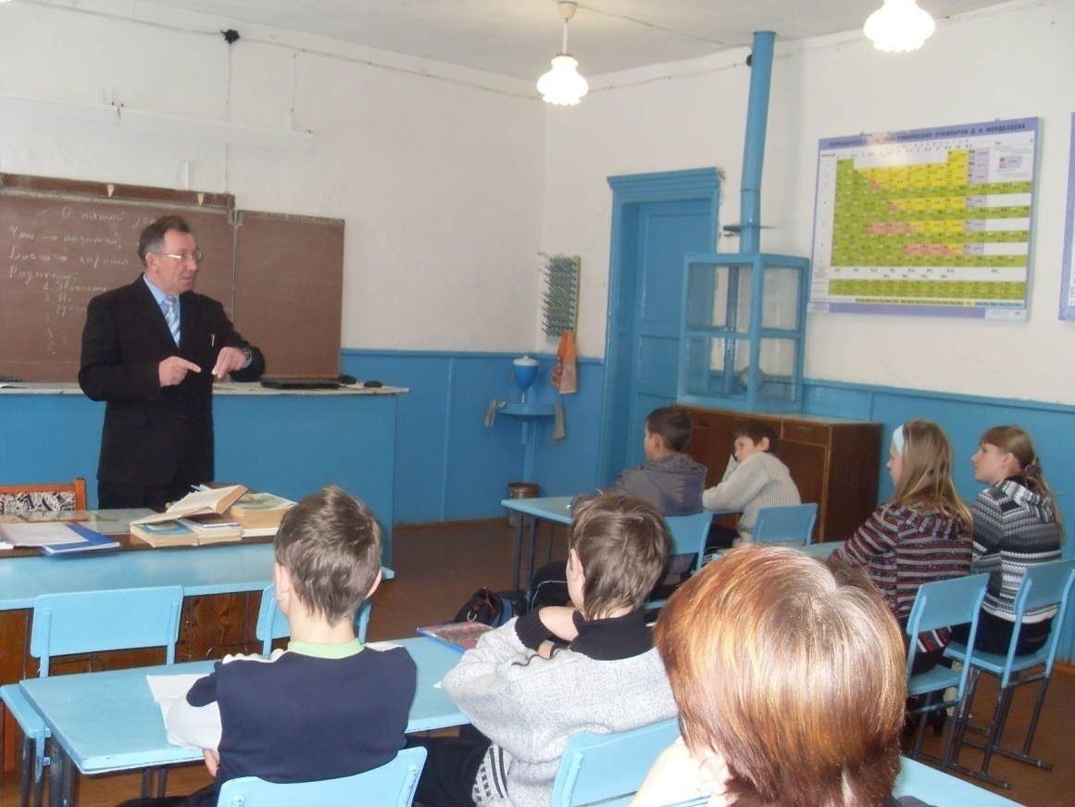

Обращение не только к разуму, но и чувствам учащихся

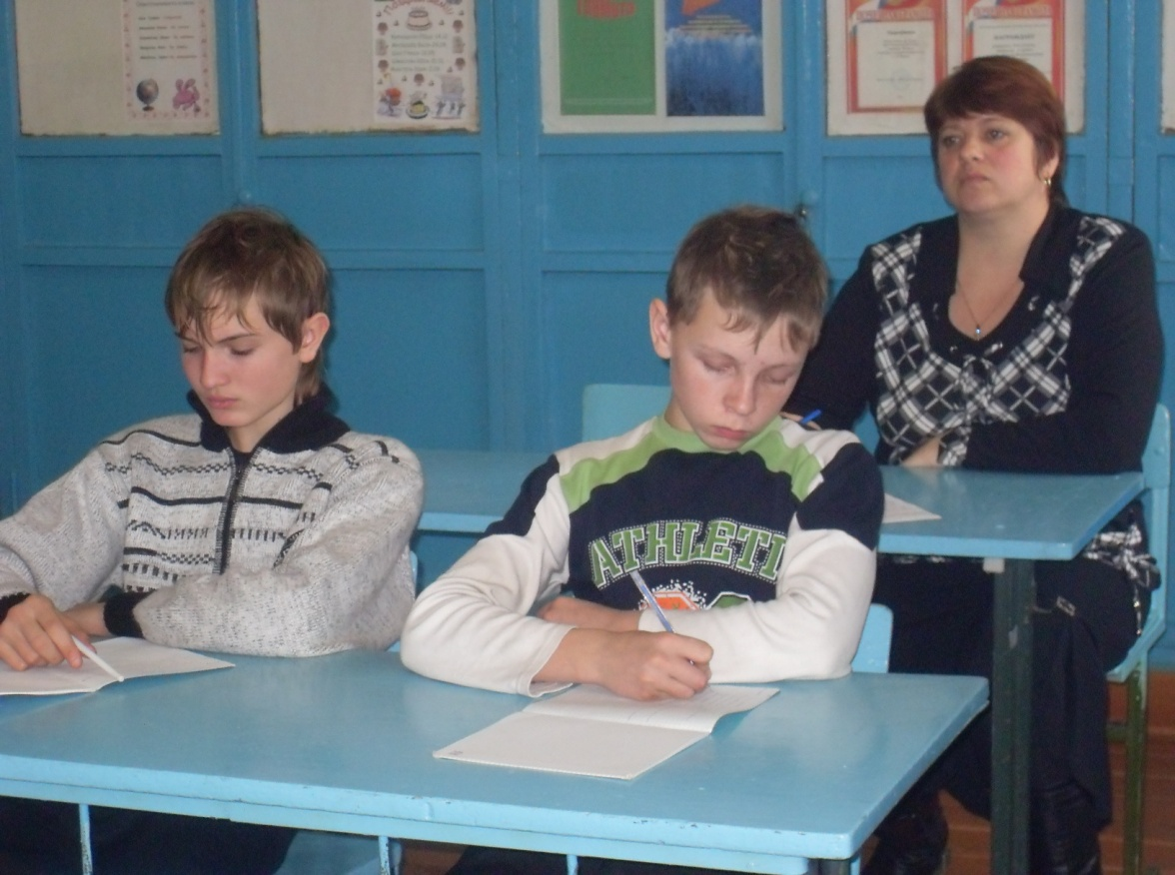

Материал урока нужно не просто понять, но и прочувствовать.

Отзыв об уроке
учителя истории высшей категории С. Н. Ларюшкиной

Каждый раз, посещая уроки Владимира Ильича, я получаю величайшее удовольствие, наблюдая работу Мастера своего дела. Видна большая подготовительная работа, эрудиция, владение методами построения урока, знание психологических особенностей класса и каждого ученика в отдельности.
Урок, посвященный пятой заповеди Закона Божия «Возлюби отца твоего и матерь твою, да благо ти будет, и долголетен будиши на земли», был построен в сочетании объяснения учителя и беседы с учащимися. Интонация, манера общения, умение повести беседу в нужном русле – все это помогло учителю подвести учеников самостоятельно сделать правильные выводы из урока.
Учитель помог детям понять и прочувствовать необходимость соблюдения пятой заповеди Закона Божья. Очень доходчиво объяснил, почему нельзя ее нарушать, и что может последовать за ее нарушением.
Дети принимали активное участие в обсуждении темы, каждый хотел высказать свое мнение, а значит, пропустил через себя, через свое сердце необходимость соблюдения этой заповеди.
Подобные уроки являются очень важным элементом в решении поставленных задач по духовно- нравственному воспитанию подрастающего поколения. Я убеждена, что в наше время необходимо вводить в школах преподавание такого предмета как основы православной культуры.

Отзыв об уроке
учителя русского языка и литературы Т. В. Горбенко

Урок по теме «О пятой заповеди» проведен В. И. Ларюшкиным. Для меня этот урок был очень интересным и познавательным. В начале урока перед учениками были поставлены определенные задачи. Дети работали активно и с интересом, выполняли задания, отвечали на предложенные вопросы.
Учитель показал учащимся, каким должен быть человек, для чего он живет на земле и к чему он должен стремиться. Именно на этом занятии говорилось о любви к ближним своим: «Чти отца твоего и матерь твою, да благо ти будет и долголетен будиши на земле».
Также перед учащимися стояла еще одна очень важная проблема, которая заключалась в том, что без знания истоков православной культуры учащиеся не смогут понять правильно произведения русской литературы, содержание которых часто связано с библейскими сюжетами и героями. Без знания истоков православия даже сложно дать определение таким понятиям как «чти», «благо» и другим.
Больше всего мне понравилось то, что учитель не пересказывает книжный материал, а делится с учениками своими познаниями в области религии и просил учеников высказывать свое мнение. На уроке были приведены различные жизненные ситуации, в которые попадал каждый из нас.
Благодаря компьютерным технологиям дети прослушали песню «Слово мама дорогое…», которая затронула сердце каждого, а на глазах появились слезы. Я считаю, что предмет обогащает внутренний мир, помогает понять значение русской православной культуры. Я уверена, что после таких уроков, человек удержится от плохих поступков, от зла, а, вспомнив уроки добра, выберет себе верный путь.

